Audit de performance

Dans cet audit de performance nous allons étudier notre application, et la comparer à notre concurrent premier. Cela nous permettra de pouvoir améliorer notre site sans reproduire les erreurs commises par ce dernier.

Les points positifs et négatifs du concurrent

Le site concurrent est peu sécurisé par l’absence de protocole HTTPS ce qui pose un souci car il propose un moyen d’enregistrement avec adresse Email et mot de passe.

L’absence de balise <noscript> pourrait être un souci si l’utilisateur a désactivé le javascript sur son navigateur ce qui pourrait lui faire quitter le site.

De plus de manière générale le site pourrait être optimisé par le remplacement des images simples par des sprite CSS afin de réduire le poids du site et le nombre de requêtes tout comme l’image monochrome.

Au final l’ajout de publicité augmente le poids total du site ce qui augmente son temps d’affichage.

|  |  |
| --- | --- |
| Site : http://www.todolistme.net | |
| Points négatifs | Points positifs |
| Pas de protocole HTTPS | Le nombre de requêtes n’est pas trop élevé |
| Utilisation d’images au lieu de sprite CSS | Les images ne sont pas redimensionnées par le navigateur |
| Deux dépendances critiques |  |
| Pas de balise <noscript> |  |
| Favicon trop lourde |  |
| Une des images monochromes pourrait être remplacée par une class CSS |  |
| L’ajout de publicité |  |

La comparaison des deux sites dans leur état actuel

Voici un comparatif entre les deux sites :

|  |  |  |
| --- | --- | --- |
| Données | Notre site | Site concurrent |
| Poids | 45Ko | 960Ko |
| Emplacement du serveur | Allemagne | Etats-Unis |
| Vitesse d’accès au serveur | 50ms | 150ms |
| Chargement complet de la page | 0.82s | 3.93s |
| Nombre de requêtes | 13 | 67 (dont 30 images et une dizaine de scripts pour la pub) |

Voici un tableau permettant de voir la progression du chargement dans le temps des deux sites

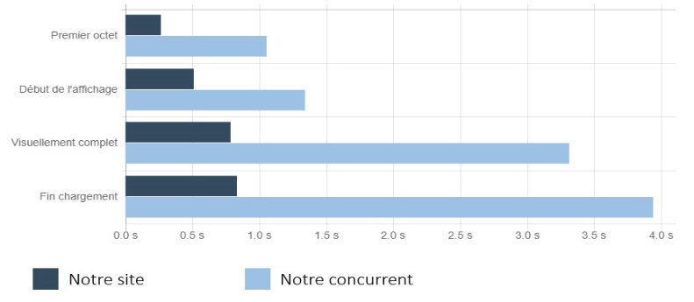

Avec ces données en tête nous pouvons en déduire certaines choses. Premièrement, bien que notre site soit plus petit et propose moins de fonctionnalités, il est indéniable que le nombre de requêtes ralenti grandement notre concurrent. De plus le choix du serveur impacte grandement le résultat final pour des sites aussi peu lourd.

Conclusion

Dans l’optique de scaler notre site de todo list sur notre concurrent (<http://www.todolistme.net>) nous devons faire attention à ne pas répéter les erreurs qu’ils ont commises.  
N’oublions pas que dans un souci d’optimisation il serait préférable de crée une base de données externe et de ne plus stocker les todos en « local storage ».

Les points principaux seront de faire attention au nombre de requêtes, à l’utilisation des images et à l’emplacement du serveur. De plus il faut garder à l’esprit de ne pas dépasser les 1Mo pour ce genre de petit site qui doit rester facile et rapide d’accès.